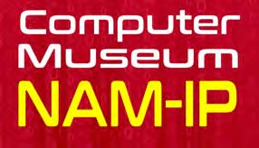
Namur le 27 octobre 2017
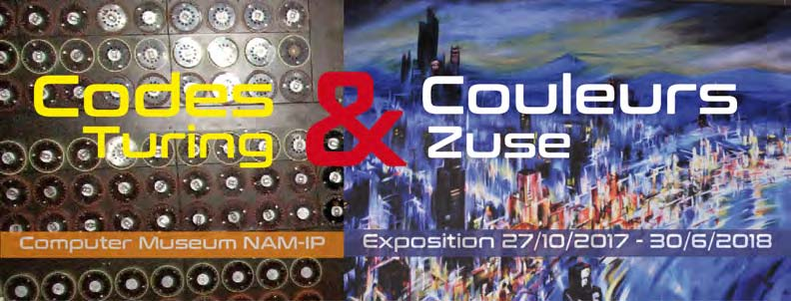

Exposition
Un an après son inauguration, le Computer Museum NAM-IP ouvre une exposition temporaire intitulée “Codes & Couleurs – Turing & Zuse”.
Un musée de l’informatique dont l’exposition permanente initiale s’intitule: “Aux racines du numérique, des machines qui comptent”, se doit d’évoquer les personnalités qui furent à la racine de notre culture numérique.
Considéré comme l’un des premiers penseurs de l’informatique et de l’intelligence artificielle, Alan Turing est surtout connu pour le décryptage des codes militaires de l’armée allemande qui permit d’abréger considérablement la durée de la guerre 1940-1945.
On sait moins que le premier “ordinateur” (c’est à dire une machine à calculer, utilisant le calcul binaire et des programmes de calcul intégrés à la mémoire d’une machine électrique puis électronique) fut mis au point par l’ingénieur allemand Konrad Zuse (1910-1995), entre 1938 et 1944 et constitua la base de l’informatique allemande développée par Siemens à partir de 1967. Pour introduire ce personnage (peu connu du fait de l’époque de ses inventions), l’exposition présente une petite sélection des très nombreuses peintures à l’huile qu’il produisit principalement durant la dernière partie de sa vie tout en continuant à créer des machines électroniques.
Cette exposition du Computer Museum NAM-IP, a été rendue possible grâce au prêt de l’exposition “Alan Turing. Du langage formel aux formes vivantes” créée par Pierre Mounier-Kuhn à l’Université Pierre et Marie Curie (Paris) et grâce à la donation, par la Fondation Kurt Pauli (Bonn), de reproductions de peintures de Konrad Zuse.
Informations pratiques
Exposition ouverte du 31 octobre 2017 au 30 juin 2018
- jusqu’au 31 mars 2018 : du Lundi au Vendredi : 10h - 17h
- à partir du 1er avril 2018 : du Mardi au Samedi : 10h - 17h et
- le premier dimanche du mois : 14h - 17h
Au Computer Museum NAM-IP
Rue Henri Blès 192A – B5000 Namur
Tél: +32 81 34 64 99
Direction@nam-ip.be

